Информационно-аналитическая справка

о результатах апробации ФГОС для детей с ОВЗ

в ГКОУ СО «СКОШИ № 18»

в 2014 г. и I полугодии 2015 г.

В 2014 г., 1 полугодии 2015 г. апробация ФГОС НОО для детей с ЗПР проходила в 1-х классах (46 уч-ся).
Переход на ФГОС НОО для детей с ЗПР осуществлен через:
1) изучение нормативно-правовой базы по внедрению ФГОС НОО для детей с ОВЗ;
2) анализ условий на соответствие требованиям ФГОС НОО для детей с ОВЗ;
3) информирование родителей о переходе на новые стандарты.

Информирование родителей о введении ФГОС НОО обеспечивалось через проведение классных и общешкольных родительских собраний, где родителям была дана информация о переходе школы на новый ФГОС, представлена программа действий по реализации стандартов. На сайте школы размещена информация об апробации ФГОС НОО для детей с ЗПР с 1 сентября 2014года. В I четверти для родителей первоклассников был проведен Круглый стол с участием учителей, воспитателей, учителей - логопедов, педагога-психолога, социального педагога по проблемам освоения ФГОС для детей с ЗПР.
Для обеспечения материально-технических условий в начальной школе в соответствии с ФГОС для детей с ЗПР требовалось создание информационно-образовательной среды, включающей учебное оборудование и средства информационных технологий (компьютерная техника и программное обеспечение, доступ к сети Интернет и т.д.).
В настоящее время кабинеты, в которых занимаются первоклассники, оснащены современными интерактивными досками, стационарно закрепленными проекторами, комплектами мобильных классов, многофункциональными устройствами, имеются печатные и электронные носители образовательной информации, аудио и видеоматериалы, цифровые образовательные ресурсы,
Подготовка квалифицированных кадров для введения ФГОС НОО для детей с ЗПР является одним из самых важных, сложных и продолжительных по времени процессов, поскольку деятельный подход, который лежит в основе стандарта, требует перестройки учителем начальной школы своей педагогической практики, интенсивного освоения новых средств обучения и современных образовательных технологий.
Обеспеченность введения ФГОС НОО педагогами, которые работают в 1 классах, составляет 100%, все педагоги прошли соответствующие курсы повышения квалификации. На курсах особое внимание было уделено новым подходам к предметному содержанию в 1 классах, адаптационному периоду первоклассников, навыкам работы в информационной среде. В феврале 2015г. все педагоги прошли курсы повышения квалификации «Приемы работы с интерактивной доской». В настоящее время сформирована заявка на прохождение курсов повышения квалификации для учителей по ФГОС НОО для детей с ОВЗ.
Приобретение нового школьного оборудования привело педагогов к использованию современных педагогических технологий: информационно-коммуникационных, здоровьесберегающих, дифференцированного подхода, метода проектной деятельности.

Результаты деятельности педагога-психолога с обучающимися первых классов (первое полугодие 2014-2015гг.)

Анализ состояния тревожности обучающихся

Уровень тревожности | Результаты выполнения диагностических заданий
Уровень тревожности | 1 А |  | 1 Б |  | 1 В |  | 1 Г
Уровень тревожности | сентябрь | декабрь | сентябрь | декабрь | сентябрь | декабрь | сентябрь | декабрь
Нормальный | 46%  5обуч. | 73%  8 обуч. | 58%  7 обуч. | 83%  10 обуч. | 36%  4 обуч. | 73%  9 обуч. | 33%  4 обуч. | 75%  8 обуч.
Повышенный | 54%  6 обуч. | 27%  3 обуч. | 42%  5 обуч. | 17%  2 обуч. | 64%  7 обуч. | 27% 3 обуч. | 67%  8 обуч. | 25%  3 обуч.

Анализ уровня сформированности мотивации к обучению в школе

Уровень учебной мотивации | Результаты выполнения диагностического задания
Уровень учебной мотивации | Данные на начало учебного года (сентябрь) | Данные на конец первого полугодия (декабрь)
Внешняя мотивация к обучению | 93% 43 обуч.  7 % 3 обуч. | 81% 37обуч.  9 % 9 обуч.
Внутренняя учебная мотивация (наиболее приемлемая) | 93% 43 обуч.  7 % 3 обуч. | 81% 37обуч.  9 % 9 обуч.
Анализ состояния и динамики адаптации к учреждению
(первое полугодие 2014-2015 уч. г.)
Показатели адаптации обучающихся

Уровень адаптации | Результаты выполнения диагностических заданий
Уровень адаптации | 1 А |  | 1 Б |  | 1 В |  | 1 Г
Уровень адаптации | сентябрь | декабрь | сентябрь | декабрь | сентябрь | декабрь | сентябрь | декабрь
Низкий | 9% обуч. | 19% обуч. | 10% обуч. | 30 % обуч. | 0% обуч. | 19% обуч. | 0% обуч. | 8% обуч.
Средний | 9% обуч. | 36% обуч. | 60% обуч. | 50% обуч. | 73% обуч. | 46% обуч. | 25% обуч. | 46% обуч.
Высокий | 82 %обуч. | 27%  3 обуч. | 30%  обуч. | 20%  обуч. | 27%  обуч. | 35% обуч. | 75%  обуч. | 46% обуч.
Таким образом, по результатам сравнительной характеристики данных психолого-педагогического исследования на начало года и конец первого полугодия:
- уровень мотивации учащихся повысился незначительно (на 8%);
- уровень тревожности снизился: на конец первого полугодия 76% обучающихся первых классов имеют низкий уровень тревожности;
- уровень адаптации к учреждению повысился (77% обучающихся имеют высокий и средний уровни адаптации к учреждению).
Можно сделать вывод, что в ходе апробации ФГОС НОО для детей с ОВЗ наблюдается положительная динамика эмоционального состояния детей, чему способствуют вновь созданные условия развития, обучения, воспитания и коррекции обучающихся.
Повторная (итоговая) диагностика психоэмоционального развития осуществлялась в мае 2015 года (конец учебного года). Для получения объективных результатов, были использованы именно те тесты и методики, которые применялись при входящей и промежуточной диагностике.
После обработки данных итогового психолого-педагогического обследования, были получены следующие результаты:
- к концу учебного года повысился уровень учебной мотивации (внутренняя мотивация преобладает у 60% обучающихся);
- значительно снизился уровень тревожности (92% обучающихся имеют низкий уровень тревожности);
- уровень адаптации к учреждению повысился (83% обучающихся имеют высокий и средний уровни адаптации).
Полученные в процессе психолого-педагогического обследования данные можно представить графически.

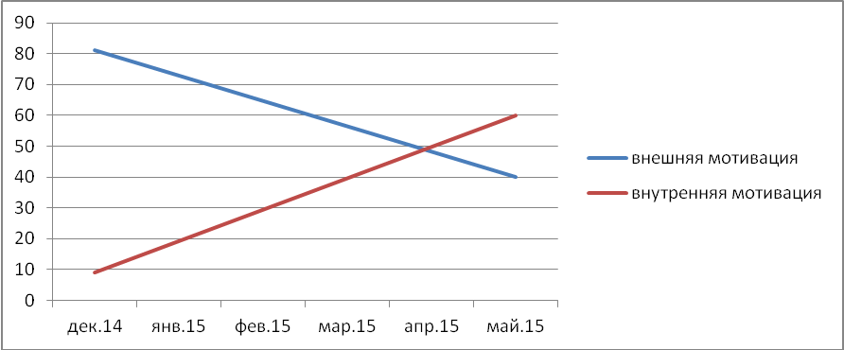
Рис. Показатели динамики учебной мотивации обучающихся 2014-2015 учебный год
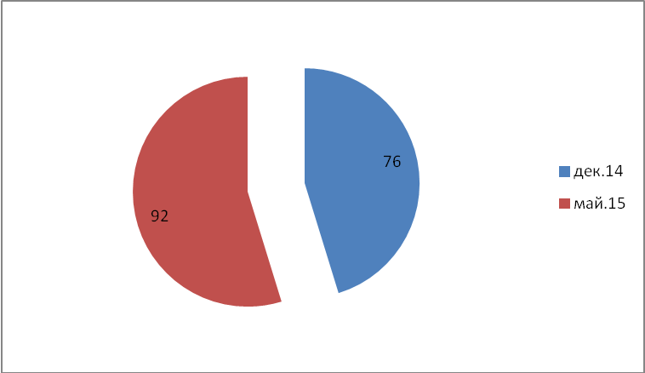
Рис. Процентное соотношение низкого уровня тревожности обучающихся в середине и конце учебного года

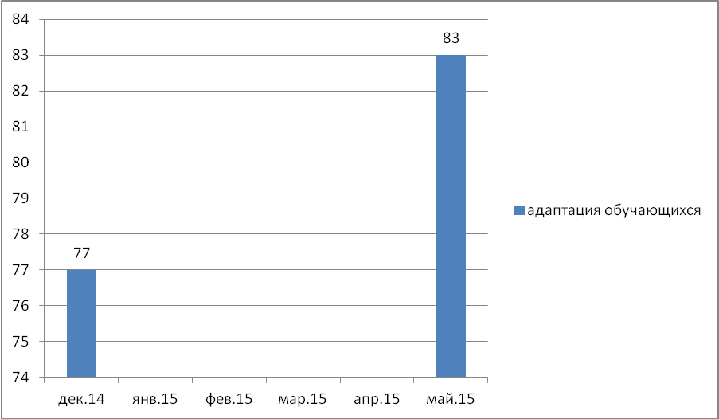
Рис. Показатели уровня адаптации обучающихся (высокий и средний уровень)
Положительной динамике психоэмоционального развития обучающихся могут способствовать следующие условия, созданные в образовательной организации
- приобретение оборудования сенсорной комнаты (способствует снятию психоэмоционального напряжения, снижению уровня тревожности);
- систематическая работа педагога-психолога с учителями и воспитателями по вопросам развития психических процессов обучающихся;
- консультирование педагогов и родителей по вопросам применения коррекционных методов работы в рамках реализации ФГОС для детей с ЗПР;
- систематическая работа педагога-психолога по повышению педагогической компетентности родителей.
Результаты введения ФГОС для детей с ЗПР
Результаты формирования универсальных учебных действий по всем показателям на декабрь 2014 года и май 2015 года можно увидеть на диаграммах. На диаграммах виден незначительный прирост на 1-2% по всем показателям за 2014/2015 учебный год.
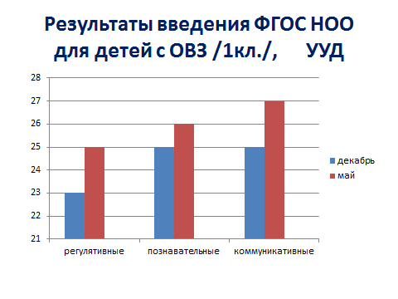
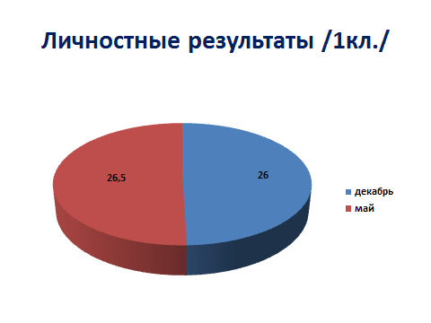

В школе работают учителя – логопеды.Для обследования речевого развития учащихся первых классов ГКОУ СО СКОШИ №18 учителями-логопедами разработан мониторинг, целью которого является определение уровня речевого развития обучающихся.
С целью выявления учащихся, не усваивающих и затрудняющихся в усвоении программного материала, были разработаны контрольно-измерительные материалы (КИМ). Тестирование проводилось в декабре 2014 года и апреле 2015года.

Тестирование показало:

Сравнительные показатели | декабрь | апрель
Учащиеся, не усваивающие программный материал | 32% | 26%
Учащиеся, затрудняющиеся в усвоении программного материала | 41% | 48%
Учащиеся, усваивающие программный материал | 27% | 26%

Во всей системе требований к условиям и ресурсному обеспечению реализации адаптированной общеобразовательной программы начального общего образования обучающихся с ЗПР стержневыми являются требования к кадровым условиям. Школа полностью укомплектована педагогическими кадрами. За это время уровень профессиональной компетенции учителей школы значительно вырос.
- Обучение учителей на курсах повышения квалификации: «Приемы работы с интерактивной доской», «Применение современных педагогических технологий по формированию УУД обучающихся с нарушениями», «Ранний детский аутизм младших школьников», «Формирование УУД у обучающихся с ЗПР в условиях инклюзивного образования», «Образование людей с ОВЗ в современном мире», «Особенности ФГОС НОО. УУД у учеников начальной школы», «Помощь детям, имеющим трудности в обучении».
- Работа педагогов в ШМО: «Апробирование новых организационных технологий обучения детей с ЗПР в условиях единой образовательной среды», «Адаптация обучающихся первых классов в условиях реализации ФГОС для детей с ОВЗ обучающихся с ЗПР».
Итак, первые проявления результатов введения ФГОС НОО для детей с ЗПР:
- стандарт для детей: изменился характер деятельности учащихся - исследовательский, творческий, продуктивный; повысилась доля самостоятельной работы учащихся на уроке; появилась возможность применять знания при выполнении практико-ориентированных заданий; снизилась тревожность, повысилась мотивация к учению;
- стандарт для учителей: возрос интерес к ученику, семье, мнению о себе; активизировалась стремление к повышению квалификации и своего профессионального уровня, освоению новых технологий и средств обучения.
- стандарт для родителей: повысилась заинтересованность родителей в участии в образовательной деятельности, управлении школой; изменился характер взаимодействия с учителем; появилась возможность родителям учиться совместно со своим ребенком.
Все перечисленные изменения уже положительно влияют на качество образования в начальной школе.
В ходе апробации ФГОС НОО обучающихся с ЗПР были разработаны и скорректированы по итогам года следующие документы:
- Адаптированная основная общеобразовательная программа начального общего образования обучающихся с задержкой психического развития;
- рабочие программ по предметам в соответствии с адаптированной основной общеобразовательной программой НОО обучающихся с ЗПР;
- педагогический мониторинг по формированию универсальных учебных действий;
- система оценки достижения обучающимися с ЗПР планируемых
результатов освоения адаптированной основной общеобразовательной
программы начального общего образования.

Основные мероприятия в рамках деятельности пилотной площадки по апробации ФГОС НОО обучающихся с ЗПР:
1. Систематизация нормативно-правовых документов в соответствии с новыми требованиями ФГОС НОО для детей с ЗПР (локальные акты, внесение изменений в Положение о стимулирующих выплатах педагогическим работникам)
2. Участие в работе всероссийских вебинаров по вопросам апробации ФГОС НОО для детей с ОВЗ.
3. Участие в работе практикоориентированных семинаров по вопросам апробации ФГОС НОО для детей с ОВЗ.
4. Участие во Всероссийской конференции по вопросам оценки достигнутых результатов реализации мероприятия «Распространение на всей территории Российской Федерации современных моделей успешной социализации детей».
5. Организация и проведение Круглого стола для педагогов Свердловской области «Формирование универсальных учебных действий у детей с ЗПР в условиях инклюзивного образования».
6. Проведение выездного Круглого стола по вопросам введения ФГОС НОО для детей с ОВЗ в МО Красноуфимский округ.
7. Курсы повышение квалификации тьюторов в г. Москва.
8. Курсы повышения квалификации специалистов стажировочной площадки в г. Москва

Директор И.И. Кашина

